Dzień 4 – Bajkowy świat

- Przypomnimy sobie piosenkę o bajkach, którą uczyliśmy się, spróbuj ją zaśpiewać.
https://www.youtube.com/watch?v=L2PQj85PYDY

Lubimy bajki
1. Oj rety, rety, co tu się dzieje,
wszędzie są wróżki i czarodzieje.
To nie do wiary, ja chyba śnię,
wszystko, co zechcę, to spełnia się!
Ref.: No, bo my lubimy bajki,
wtedy, kiedy jest nam źle.
My lubimy takie bajki,
które dobrze kończą się.
2. Jeden ruch różdżką, jedno zaklęcie,
oto księżniczka tańcuje z księciem.
Wróżka Kopciuszka stroi na bal,
tylko macochy trochę mi żal.
Ref.: No, bo my lubimy bajki,
wtedy, kiedy jest nam źle.
My lubimy takie bajki,
które dobrze kończą się.
3. Abrakadabra, hokus-marokus,
w czarach jest siła i mnóstwo pokus.
Dla czarodzieja przestroga ta,
aby nie zbudził śpiącego zła.
Ref.: No, bo my lubimy bajki,
wtedy, kiedy jest nam źle.
My lubimy takie bajki,
które dobrze kończą się. (×2)
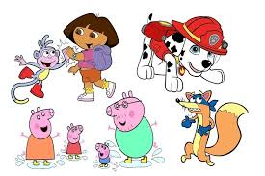

- „Gdzie są rymy” – zabawa słowna.
Rodzic mówi krótkie rymowanki, a dzieci wskazują wyrazy rymujące się. Następnie dzieci wymyślają swoje wyrazy rymujące się.

Koło rzeki chodzi kaczka,
jest zmęczona nieboraczka.

Baran zjada smaczną trawę,
Ma ochotę na zabawę.

Krasnoludki podskakują,
zaraz obiad przygotują.

Gąski pasą się na łące,
a słońce przygrzewa gorące.

- „Wybierz wyrazy rymujące się” – ćwiczenie językowe.
Dzieci wskazują, które wyrazy rymują się. Dla chętnych, można je wyciąć i przykleić na kartce rymujące się wyrazy obok siebie.
1 | koń | zegarek | słoń
2 | sowa | kamień | głowa
3 | kapusta | langusta | rower
4 | szyba | ryba | tygrys
5 | mapa | noga | kapa

- „Połącz wyrazy rymujące się”– Wyprawka, s. 28. (niektóre dzieci mogą mieć już tą wyprawkę zrobioną).
Wytnij obrazki i ułóż w pary tak, aby ich nazwy rymowały się.
Taczka – kaczka
dach – strach
chmury – góry
piórko – biurko
sok – smok
mak – hak
schody – lody

- „Jaka to bajka?” – prawda czy fałsz.
Rodzic mówi informacje na temat znanych dzieciom bajek. Dzieci kiedy usłyszą zdanie prawdziwe – skaczą do góry, a kiedy zdanie będzie fałszywe kucają.
Np. Królewna Śnieżka opiekowała się ośmioma krasnoludkami.
Czerwony Kapturek szedł przez las do domu dziadka.
Wróżka podarowała Kopciuszkowi karetę z dyni.
Brzydkie kaczątko zamieniło się w łabędzia.
Trzy małe świnki mieszkały w zamku.
Księżniczka spała na ziarnku maku.

- Karta pracy, cz. 3, s. 66. Pokoloruj zamek według wzoru.

- Karta pracy, cz. 3, s. 67. Gdzie ukryły się litery c. Pokoloruj je na dowolny kolor.

Miłego dnia
Pani Kasia

Zadania dla chętnych dzieci

- Wytnij puzzle, a następnie ułóż i przyklej na kartce.
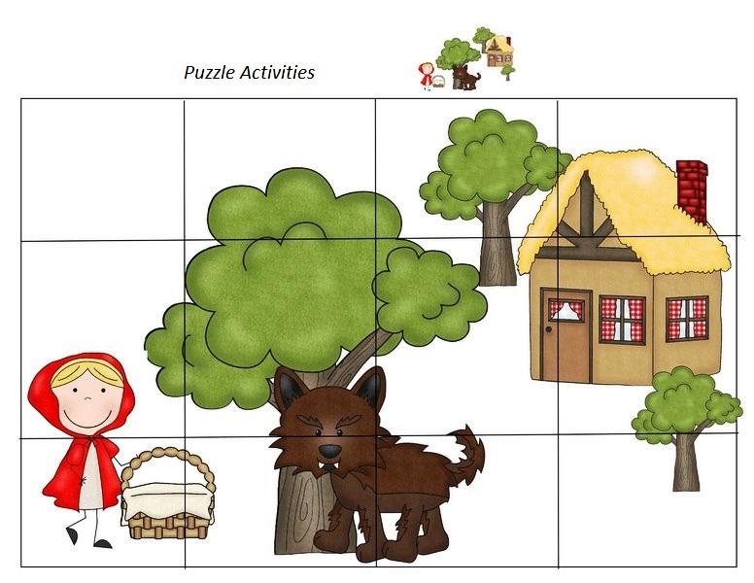

- Ułóż wyrazy z sylab zapisanych na takich samych serwetkach. Odczytaj te wyrazy.
